Тақырып: Архимед күші.
Сабактың оқыту мен тәрбиелік мақсаттары:
- Оқушылардың физика пәнінен білім дәрижелерін жетілдіре түсу. Архимед ашқан жаналықтың мән-мағынасын түсінуі, алған білімдерін бекіту.
- Оқушылардың формулаға, есеп шығаруға, құрал-жабдықтармен жұмыс істеуге белсенділігін арттыру.
- Оқушылардың пәнге деген қызығушылығын және ұйымшылдыққа тәрбиелеу.
Құрал-жабдықтар, көрнекті құралдар: Тест, сұрақтар, есептер, кеспелер, тапсырмалар, графиктер.
Сабак түрі: Жаңа білімді меңгеру сабағы
Әдіс-тәсілдер: топпен жұмыс, жеке тапсырма
Сабақ барысы:
І. Ұйымдастыру кезеңі. (1 минут)
(Оқушылармен амандасып. Оқушыларды сабактың мақсатымен таныстыру.)
ІІ. Мақсат қою кезеңі. (5 минут)
Ығыстырушы күш анықтауға болатын тәжірибелер.
Тақтадағы жоспар бойынша, мұғалім тәжірибе жасайды.
1. Дененің ауадағы салмағының мәнін табыңдар Р₁.
2. Осы дененің су ішіндегі салмағының мәнін табыңдар Р₂.
3. Тәжірибе нәтижелерін салыстыру арқылы қорытынды жасандар: дененің судағы
салмағының мәні дененің ауадағы салмағының мәнінен кіші Р₁>Р₂.
- Не себептен дененің судағы салмағының мәні дененің ауадағы салмағының мәнінен кіші. (Жауап: Сұйыққа батырылған денеге әрекет ететін ығыстырушы күш бар және ол тік жоғарға бағытталған.)
- Иә ондай күш бар. Ол күшті ығыстыратын күш немесе архимед күші деп атайды, Бұл күштің мәнін тұнғыш рет ертедегі грек ғалымы Архимед есептеп шығарған.
- Ығыстырушы күштің мөлшерін қалай анықтауға болады? (Жауап: Дененің ауадағы салмағынан дененің судағы салмағының азайту керек.)
Сабақтың бірінші мақсаты орындалды, енді топпен жұмыс бір топта 3-4 оқушы.
ІІІ. Топпен жұмыс істеу. (10 минут)
Архимед күші неге тәуелді?
І топтың тапсырмасы.
Құрал-жабдықтар: суы бар ыдыс, динамометр, алюмин және болат цилиндр, жіп.
- Бірінші және екінші денелерге әрекет ететін Архимед күшін анықтандар.
- Денелерге әрекет ететін Архимед күшін және тығыздығын салыстырындар.
- Архимед күші, дене тығыздығына қалай тәуелді екенін анықтандар.
ІІ топтың тапсырмасы.
Құрал-жабдықтар: суы бар ыдыс, динамометр, пластилиннен істелінген көлемдері әр түрлі екі дене, жіп.
- Бірінші және екінші денелерге әрекет ететін Архимед күшін анықтандар.
- Денелерге әрекет ететін Архимед күшін салыстырындар.
- Архимед күші дене көлеміне байланысты ма?
ІІІ топтың тапсырмасы.
Құрал-жабдықтар: суы бар ыдыс, тұз қосылған су және май, динамометр, алюмин цилиндр, жіп.
- Денелерге суда, тұзды суда және майда әрекет ететін Архимед күшін анықтандар.
- Бұл сұйықтардың қандай айырмашылықтары бар?
- Әр түрлі сұйықтағы әрекет ететін ығыстыру күш туралы не айтуға болады.
- Архимед күші сұйықтың тығыздығына байланысты ма?
ІV топтың тапсырмасы.
Құрал-жабдықтар: суы бар мензурка, динамометр, алюмин цилиндр, жіп.
- Денеге һ₁ терендікте және һ₂ терендікте әрекет ететін Архимед күшін анықтандар. (һ₂>һ₁)
- Архимед күші дененің батқан терендігіне байланысты ма?
V топтың тапсырмасы.
Құрал-жабдықтар: суы бар ыдыс, динамометр, пластилин пішіні (шар, текше және цилиндр), жіп.
- Әр денені суы бар ыдыстың ішіне батырып динамометр арқылы әрекет ететін Архимед күшін анықтандар. (һ₂>һ₁)
- Ол күштерді салыстырып, Архимед күші дененің пішініне байланысты ма немесе байланысты емеспе екеніне анықтандар.
(Тәжірибелерінің нәтижелерін пайдаланып әр топ істеген жұмыстарының ауызша есебін береді. Қорытындыларды мұғалім тақтада, ал оқушылар дәптерлеріне жазады кеспе түрінде.)

Архимед күші
Тәуелді емес | Тәуелді
1) дененің пішініне;  2) дененің тығыздығына. | 1) дененің көлеміне;  2) сұйықтың тығыздығына.
Сонымен сабақтың екінші мақсаты орындалды.
ІV. Денелердің жүзу шарттарын анықтау. (5 минут)
Енді бір денелердің неліктен суға батып кететінін, екіншілерінің неліктен су бетінде қалқып жүретінін, ал үшіншілерінің неліктен сұйық ішінде жүзіп жүре алатынын анықтайық. (Тақтада және оқушылардың дәптерінде сурет болады.)
F_{ыд}

F_{ау}

F_{ыд} > F_{ау}
дене сұйықтың бетіне көтеріледі
F_{ыд}

F_{ау}

F_{ыд} = F_{ау}
дене жүзіп жүреді
F_{ыд}

F_{ау}

F_{ыд} < F_{ау}
дене батып кетеді

Мұғалім тәжірибе жасайды: тығын сұйық ішінде жүзіп жүреді; кәртөптін шарикі суға батады; сол кәртөптін шарикі тұзды судың бетіне қалқып шығады; пластилин шарикі суға батады; сол пластилиннен істелінген қайық судың бетінде қалқып жүреді.
Не себептен? Неліктен бір денелер су бетінде қалқып жүреді, екіншілері суға батады? Неге шеге суға батады, ал үлкен кеме судың бетінде жүзіп жүреді? Осы сұрақтарға жауап беруге тырысайық.
V. Топпен жұмыс істеу. (10 минут)
І топ пен ІІ топтың тапсырмасы.
Құрал-жабдықтар: суы бар ыдыс, шеге, алюминнің кіші кесегі, жіп, фарфор.
Денелерді кезекпен суға батырындар. Қайсысы суға батады, ал қайсысы судың бетінде жүзіп шығады. Тәжірибе нәтижелерін кестеге жазындар.
Судың тығыздығы ρ, кг/м³ | Дененің тығыздығы ρ, кг/м³ | Батады немесе жүзіп шығады
1000 | 7800 (болат)  2700 (алюминий)  2300 (фарфор)
Кестеге қарап қорытынды жасандар: қай жағдайда дене суға батады?
ІІІ топ пен ІV топтың тапсырмасы.
Құрал-жабдықтар: суы бар ыдыс, жіп, ағаш текше, пластмас текше, пенопласт.
Денелерді кезекпен суға батырындар. Қайсысы суға батады, ал қайсысы судың бетінде жүзіп шығады. Тәжірибе нәтижелерін кестеге жазындар.
Судың тығыздығы ρ, кг/м³ | Дененің тығыздығы ρ, кг/м³ | Батады немесе жүзіп шығады
1000 | 880 (ағаш)  пластмас  пенопласт
Кестеге қарап қорытынды жасандар: қай жағдайда дене суға батады?
V топтың тапсырмасы.
Құрал-жабдықтар: суы бар ыдыс, екі көлемдері бірдей шар тығыннан және балауыздан.
Денелерді кезекпен суға батырып, қайсысы суға терен бататының анықтандар. Дененің сұйыққа теренірек батуы дененің тығыздығына қалай тәуелді екеніне қортынды жасандар.
Тәжірибелерін аяқтағасын мұғалім тақтада, ал оқушылар дәптерлеріне қорытынды жазады.
ρ_{д} > ρ_{су} дене сұйыққа батады
ρ_{д} = ρ_{су} дене жүзіп жүреді
ρ_{д} < ρ_{су} дене сұйықтың бетіне көтеріледі.
VІ. Сабакты қортындылау: Денелердің жүзу шарттарын тұжырымдаңдар.
VІІ. Үйге тапсырма беру: § 55, §56, 29 жаттығу №1.
VІІІ. Жеке оқушыларға озық тапсырма беру: Алтын мен күмістен жасалған құйманың массасы 300г. Суға батырғанда оның салмағы 2,75Н тең. Құймадағы алтын мен күмістін массасын анықтандар.
ІХ. а) Үй тапсырмасын тексеру кезеңі. (уақытқа байланысты)

- Алғашқы екі сағатта автомашина қандай жол жүрп өтті?
- Қанша уақыт аялдамаға дейін жүрді?
- Автомашина аялдамада қанша болды?
- Автомашина жолдың ОА бөлігінде қандай жылдамдықпен қозғалды (м/с)?
- Автомобиль 2,5 сағаттан кейін жолдың бастапқы нүктесінен қандай қашықтықта болды?
- Автомобиль 80 км қашықтықты қанша уақытта өтті?
- Автомашина аялдамада қанша болды?
- Автомашина жолдың ОА бөлігінде қандай жылдамдықпен қозғалды (м/с)?

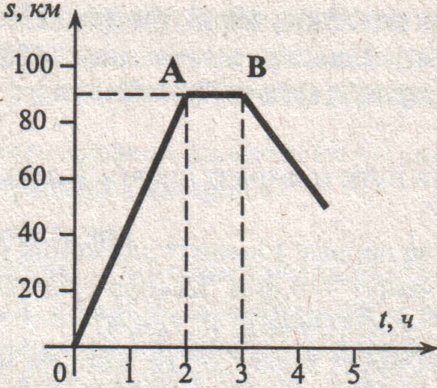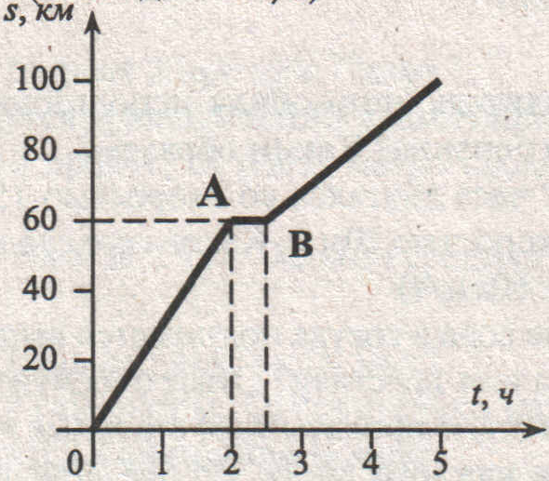
б) Білімді тексеру кезеңі. (Өзіндік үш оқушыға)
Тест 1.
1. Тығыздық бірлігі.... а) м/с; ә) м³; б) сағ; в) кг/м³.
2. Газға не сұйыққа түсірілетін қысым олардың әрбір нуктесіне өзгеріссіз беріледі.
Кімнің заңы? а) Ньютон: ә) Аристотель; б) Паскаль; в) Гук.
3. Қан айналым жүйесіндегі қысымды өлшеу үшін ... қолднылады.
а) барометр; ә) манометр; б) сфигмоманометр; в) анероид.
4. “Көптің күші-бірлікте” деп аталы сөзде ... ұғымы қолданылады.
а) күш; ә) уақыт; б) масса; в) инерция.
5. Қысым түсетін күштің модуліне ғана емес, күш перпендикуляр бағытта әрекет
ететін беттің ... да тәуелді. а) қысымына; ә) көлеміне; б) ауданына; в) ұзындығына.
Тест 2.
1. Қатандықтың өлшем бірлігі... а) м³; ә) кг/сағ; б) кг/м³; в) Н/ м.
2. Атмосфераның қысымы бойынша тікелей биіктікті өлшеуге арналған құрал ... деп
аталады. а) альтиметр; ә) барометр; б) анероид; в) барометр-анероид.
3. Бір дене екінші бір дененің бетімен қозғалғанда пайда болатын күші ... деп аталады.
а) үйкелес күші; ә) ауырлық күші; б) серпімділік күші; в) деформациялаушы күш.
4. Егер сұйық қабаты теренде орналасса, ауырлық күші әрекетінен болатын қысым
соғұрлым ... болады. а) кіші; ә) тең; б) үлкен; в) артық.
5. Бастапқы және соңғы орнын қосатын бағытталған кесінді дененің ... болып
табылады. а) қозғалыс траекториясы; ә) түзу сызықты; б) орын ауыстыру;
в) салыстырмалы.
Тест 3.
1. Нормаль қысым күші ... әрпімен белгілейді. а) N; ә) µ; б) R; в) ρ.
2. ... күштің түсірілу нүктесі болып табылады.
а) кесінді аяғы; ә) кесінді басы; б) кесінді ұзындығы; в) түзу сызық.
3. Мәндері бойынша тең бағыттары қарама-қарсы материялық нүктеге екі күш әрекет
етсе, олардың тең әрекктті күші ... тең.
а) бағыттары; ә) 0-ге; б) қарама-қарсы бағытқа; в) 1-ге.
4. Тең уақыт аралығында әр түрлі жол жүріп өтсе, ондай қозғалыс ... деп аталады.
а) бірқалыпты емес қозғалыс; ә) бірқалыпты қозғалыс; б) түзу сызық қозғалыс;
в) қисық сызықты қозғалыс.
5. Ауада қалқып жүрген шарға ығыстырылған ауаның салмағына тең ... әрекет етеді.
а) ауырлық күші; ә) серпімділік күші; б) үйкелес күші; в) архимед күші.
в) Есептер шығару. (Өзіндік екі оқушыға)
1. Балық аулаушылар қайығы айлаққа 120 т мұнай жеткізді. Қайықтағы цистернаның көлемі қандай?
2. Цистернаның сыйымдылығы 60 м³ болса, оған қанша тонна бензин құюға болады? а) Қысым деп нені айтады?

